**Акция «Технике на льду не место» стартует в Новосибирской области**

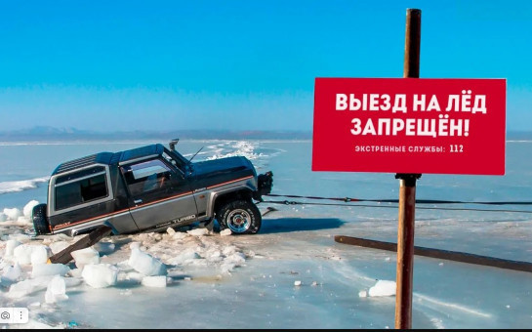

 С 21 марта в Новосибирской области стартует акция «Технике на льду не место». Она нацелена на привлечение внимание жителей к безопасности на водоёмах в весенний период, когда лёд опасен для нахождения на нём транспортных средств и людей.

В период акции специальные профилактические группы будут ежедневно проверять водные объекты, предотвращать факты нахождения на льду транспортных средств и проводить профилактическую работу.

Сейчас на водных объектах с учётом ледовой обстановки возрастает риск возникновения происшествий, связанных с несанкционированным выездом на транспортных средствах любителей рыбной ловли на лёд, а также с отрывом прибрежного льда.

Спасатели МАСС напоминают, что с 1 марта начал действовать запрет выезда на лёд всех транспортных средств, за исключением судов на воздушной подушке, аэроботов и транспорта экстренных и оперативных служб.

Напоминаем: в случае возникновения экстренной ситуации обращаться по единому номеру «112».